**第五次实验预习报告 RLC谐振相关实验**

第二十组 吉禹畅 姜孟奇2023301038

1. **实验目的**

1. 通过实验进一步理解RLC串联电路的频率特性

2. 了解串联谐振的现象，研究电路参数对串联谐振电路的影响

3. 理解串联谐振电路的选频特性及应用，掌握谐振曲线的测量方法

1. **实验内容**

1）万用表测量交流信号的电流电压的缺陷

1.万用表的交流挡主要用于测量市电的工频电压（约50Hz），但实验中使用的是kHz级别的电压。由于采样频率过低，万用表无法准确测量。

2.选择不同的量程会导致测量误差：当表头灵敏度和内阻较低时，选择的档位越低，产生的误差也越大。

3.实验操作也可能引入误差：在使用表笔测量时，常见的问题包括接触不良和手触碰到表笔头，这些都会影响实验结果。此外，在测量交流电路时，手动保持电流或电压的稳定显示是极具挑战的。

4.虽然交流电压的表盘是按照有效值来刻度的，但由整流电路检测到的实际上是电压的平均值。电压的有效值与平均值的比率由仪表的定度系数K=1.111（或1/K=0.9）确定，波形因数KF也会影响此比率。

因此，应使用交流毫伏表来测量电压，以获得更准确的结果。

2）串联谐振

RLC串联谐振是一种电路结构，由电阻（R）、电感（L）和电容（C）组成，形成一个振荡回路。在串联谐振电路中，电感、电容和电阻按顺序连接在一起，构成一个串联电路。

谐振是指电路在特定频率下能够产生最大振幅的现象。在RLC串联谐振电路中，当输入信号的频率等于电路的谐振频率时，电路中的电压或电流将达到最大值。谐振频率可以通过电路的元件参数来计算，通常使用下面的公式：

$$f_{0}=\frac{1}{2π\sqrt{LC}}$$

其中， $f_{0}$ 是谐振频率， L 是电感的值，C 是电容的值。

要测量RLC串联谐振电路的谐振频率，可以使用信号发生器连接到电路的输入端，然后使用示波器测量电路中的电压或电流，并调节信号发生器的频率直到观察到振幅最大的情况。此时的频率就是谐振频率。

3dB截止频率是指在谐振频率附近电路振幅下降3dB的频率。在RLC串联谐振电路中，3dB截止频率可以通过谐振频率( $f_{0}$)以及电路的带宽( BW )计算得到：

$$f3dB=f0±\frac{BW}{2}$$

其中，( BW ) 是电路的带宽。

要测量3dB截止频率，可以在示波器上观察到电压或电流下降3dB的频率。

同频带范围是指在谐振频率附近电路振幅高于一定阈值（通常是最大振幅的70.7%）的频率范围。在RLC串联谐振电路中，同频带范围可以通过谐振频率( $f_{0}$)以及电路的带宽( BW )计算得到：

$$\text{同频带范围}=f_{0}±\frac{BW}{2}$$

同频带范围表示电路在谐振频率附近保持相对较高振幅的范围，这个范围内电路的振幅高于其它频率下的振幅。同频带范围也可以通过示波器观察到电压或电流振幅超过阈值的频率范围来测量。

3）仿真

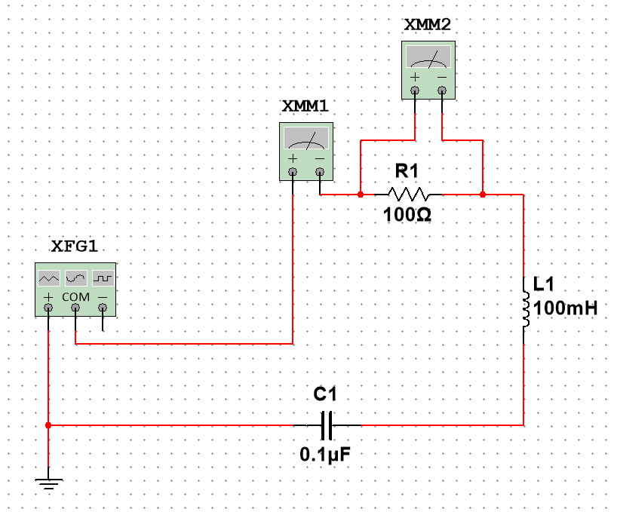

|  |  |  |  |  |  |  |
| --- | --- | --- | --- | --- | --- | --- |
| f（kHz） | 1.3 | 1.4 | 1.5 | 1.57 | 1.6 | 1.7 |
| U（V） | 1.795 | 2.809 | 5.189 | 7.07 | 6.971 | 4.141 |
| I（mA） | 17.95 | 28.087 | 51.885 | 70.703 | 69.707 | 41.414 |

1. **实验器材**

|  |  |
| --- | --- |
| **名称** | **数量** |
| **面包板** | **1** |
| **杜邦线** | **若干** |
| **100Ω电阻** | **1** |
| **0.1μF电容** | **1** |
| **100mH电感** | **1** |
| **万用表** | **2** |
| **信号发生器** | **1** |